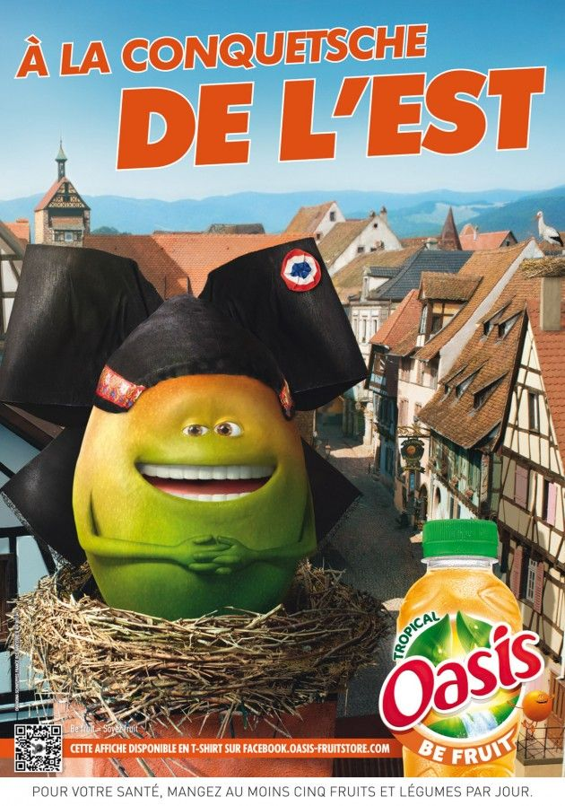

- Le visuel :

Dans ce visuel, il est possible de voir une photographie d’un paysage représentant un village alsacien, avec notamment des maisons à colombages. Au premier plan, il y a une illustration graphique, intégrée à cette photographie, qui illustre une des mascottes principales de la marque Oasis, habillée avec des habits traditionnels de la région et placé au sein d’un nid de cigogne.

- L’accroche :

Sur cette affiche, il est inscrit « A la conquetsche de l’Est ». La police utilisée est tout d’abord plus petite et fine pour la première partie de la phrase que pour la fin de celle-ci, ou elle est beaucoup plus imposante. Cette différence de taille vient hiérarchiser l’importance des informations données sur cette affiche, en mettant clairement en avant la référence à l’est de la France. Tous les caractères sont écrits en caractères majuscules, de couleur orange, et les caractères sont légèrement inclinés. Cette phrase fait référence à l’est de la France, premièrement en le citant mais aussi en effectuant un de ces jeux de mots dont la marque a le secret, fusionnant les mots « conquêtes » et « quetsche » qui est un fruit symbolique de l’Est de la France. Le message est ici symbolique, voir décalé.

- La body copy :

Cette affiche ne présente pas de body copy dans son contenu.

- Le call to action :

Sur cette affiche, il y a un QR code, accompagné de l’inscription suivante « cette affiche disponible en T-shirt sur Facebook.oasis-fruitstore.com ». Cette inscription incite donc le client au contact immédiat dans le but d’acheter le t-shirt proposé par la marque sur la boutique en ligne de la marque. Cette phrase est inscrite en petit, dans le bas de l’affiche. Elle est écrite en couleur blanche, avec des caractères en majuscules.

- Le packshot :

Sur cette affiche, il y a, en bas à droite de l’affiche, une photographie au premier plan d’une bouteille d’une boisson de la marque oasis, produit phare de la marque.

- La signature :

La signature de la marque, « Be Fruit », est inscrite juste en dessous du logo de la marque. Cette phrase, qui est devenue un véritable slogan pour la marque au fil du temps, est présente sur un grand nombre de produits et publicités de la marque. La police d’écriture est en caractère majuscule, de couleur blanche

- Le logo :
Le logo habituel de la marque Oasis est présent en bas à droite de l’affiche, sur la bouteille du produit proposé. Il est mis au premier plan, de manière à être très visible sur cette affiche.

Dans le visuel étudié, les relations textes/images sont complémentaires. En effet, le texte est ici juxtaposé avec les éléments graphiques de l’affiche. Le texte est situé en haut de l’affiche, en suivant la ligne d’horizon tandis que les éléments graphiques sont placés en dessous, dans la partie basse de l’image.
Cette affiche appartient à une campagne de communication de la marque Oasis sur les différentes régions géographique françaises. Elle s’appuyait sur la communication habituellement décalée de la marque, notamment ses fameux jeux de mots en lien avec les fruits, tout en rajoutant à ceux-ci des éléments d’appartenance en lien avec les régions françaises. Lors de cette campagne de communication, la marque a aussi créé des affiches faisant référence à la région de Marseille, aux Alpes, au Nord de la France, à Paris, la Bretagne ou encore au Sud-Ouest, toujours en appuyant sur des points importants symbolisant ces régions.
Il serait donc possible de comparer ce visuel à l’un de ceux créer pour cette campagne de publication mais représentant une autre région, comme celui du sud-ouest, qui remplace les éléments en référence à la région Grand-Est par des référence au rugby, sport majeur dans le Sud-Ouest de la France.
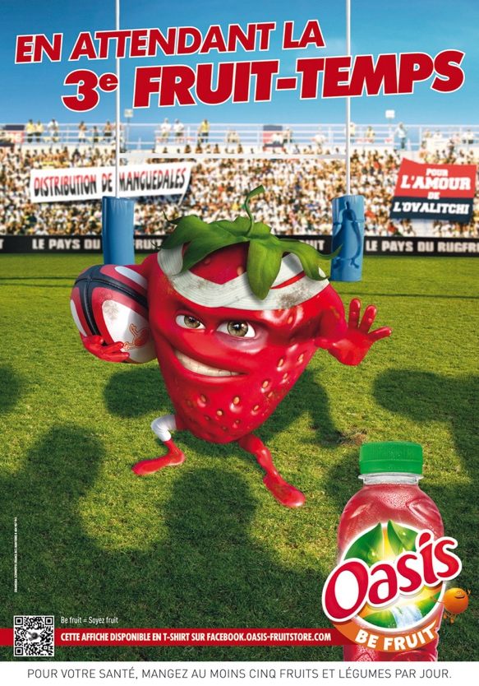

Cette campagne de communication s’adresse en majorité à un public jeune. En effet, les couleurs choisies sont extrêmement vives et les visuels sont plutôt enfantins, avec notamment la personnification des fruits symbolisant la marque. Les jeux de mots ainsi que les affiches plus généralement sont humoristiques, ce qui appuie cette volonté de s’adresser à un public jeune.
Cette campagne publicitaire fait directement référence au travail de Roland Barthes puisqu’il est possible de voir de nombreuses références aux régions françaises dans les différentes affiches. En effet, dans l’affiche « la conquetsche de l’Est », il y a la coiffe traditionnelle alsacienne, les maisons à colombages ou encore la cigogne sont des symboles importants de la région alsacienne.

